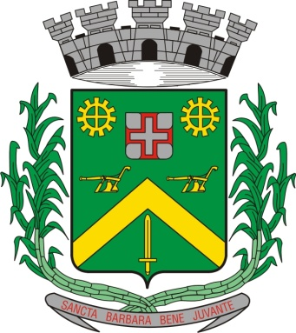
0,kREQUERIMENTO Nº 336/2015
Câmara Municipal de Santa Bárbara d’Oeste
“Palácio 15 de Junho”

INDICAÇÃO Nº 4072/2015

Sugere ao Poder Executivo Municipal, que efetue serviços de revitalização da camada asfáltica em rua da região central.

Excelentíssimo Senhor Prefeito Municipal,

Nos termos do Art. 108 do Regimento Interno desta Casa de Leis, dirijo-me a Vossa Excelência para sugerir que, por intermédio do Setor competente, sejam efetuados serviços de revitalização da camada asfáltica da Rua Inácio Antônio, trecho correspondente entre as Ruas General Osório e João Lino, Centro.

Justificativa:
O Departamento de Água e Esgoto esteve no local e efetuou serviços há pouco mais de um mês. Ocorre que, a camada asfáltica ficou com um enorme recorte que vem provocando reclamações. Moradores próximos pedem a revitalização da camada asfáltica.

Plenário “Dr. Tancredo Neves”, em 16 de outubro de 2.015.

Gustavo Bagnoli

-vereador-

